東京工業大学 理学院事務室 様
同 学生支援課 様
同 教務課 様
2019年９月２日
東京工業大学演劇研究部
鉄門開錠許可願

演劇研究部では来る10月12日、13日にS011講義室で行う公演に際して、講義室内に舞台を仮設したいと考えております。
それに伴い、本館倉庫からS011講義室まで舞台装置の運び込みを行う関係で以下の日程で鉄門開錠を許可していただくようお願い申し上げます。

日程 ： 9月14日(土)－ 9月15日(日)
※上は舞台設営の練習日となります
10月13日(日)

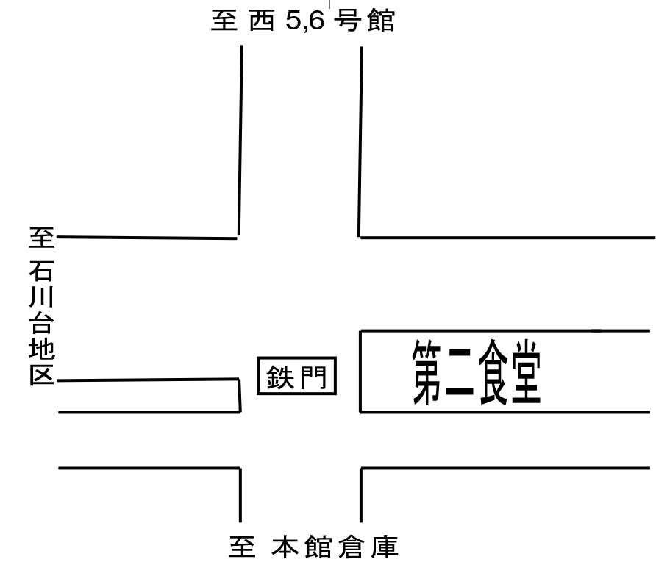
希望開錠時間：上記日程の全日において終日

鉄門の場所は上の地図に掲載させて頂きました。
以上、よろしくお願いいたします。

